TileServer-Sci3d 使用说明
提供有情怀、有趣味、小清新的软件。
- 介绍
TileServer-Sci3d是一个影像切分瓦片工具，可将数据切分成适用于SuperMap平台的三维影像缓存；
切分的结果瓦片可用于：
- 直接加载至SuperMap三维场景显示；
- 直接提供给iServer发布为场景服务；

TileServer与超图生成缓存流程对比：
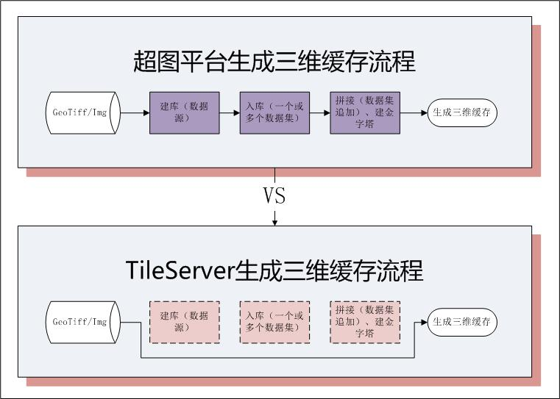
图1：流程对比图
- 特点
- 支持格式
支持TIFF/GeoTiff、Erdas Image数据；
支持输入数据为1波段或3波段；
输入支持多选文件，程序切分过程自动拼接影像；
输入支持目录，程序遍历目录下的tif、img，同时切分过程自动拼接影像；
- 投影
支持输入数据为WGS84坐标系统；
支持输入数据为投影坐标系统，同时该投影具备投影转换至WGS84坐标条件；
- 性能
单进程模式，适用于数据量不大的情形；
多进程模式，适用于数据量很大的情形；
多进程模式时，程序会计算总共需要生成的瓦片总数；然后平均分配给各个子进程并行执行；充分利用资源及负载均衡，大大提高切图效率。

如何使用多进程模式？打开程序目录下config.ini，设置见下图：
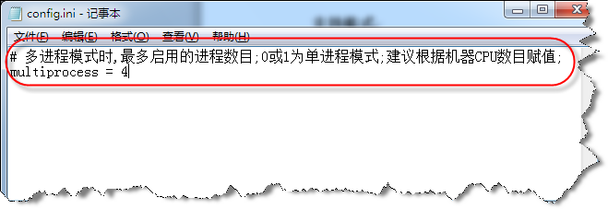
- 使用
- 主界面
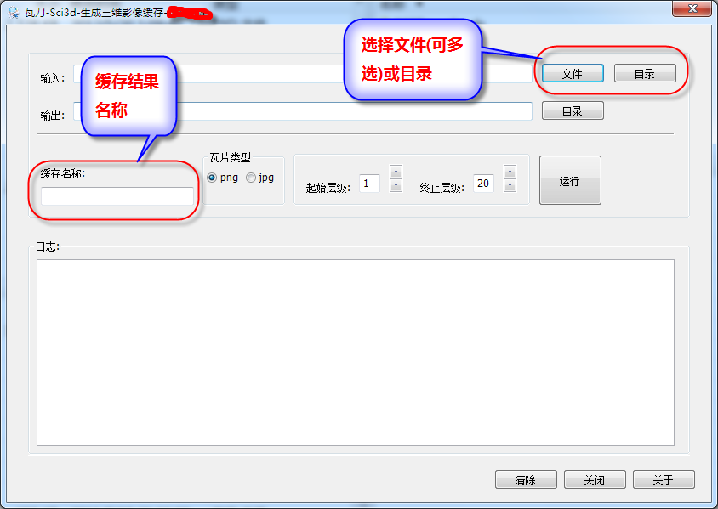
- 文件按钮
可选择一个或多个文件；
选多个文件时，切图过程自动拼接输入的影像；
- 目录按钮
可选择一个目录；
程序搜索目录下tif和img文件，并自动在切图过程拼接输入的影像；
- 缓存名称
指定缓存结果名称；
- 瓦片类型
Png或jpg；
- 起始终止层级
输入数据确定后，程序会自动推算出与输入数据匹配的起始层级；
这里的起始终止层级，和SuperMap软件的计算结果完全一致；
- 运行
各个输入准备好后，执行；
- 日志
单进程模式，按照单进程运行，实时输出日志；
多进程模式，并行运行，日志在延时至各个子进程结束时输出；

- 清除
清理日志；

- 授权
免费版本可以使用100年，切分的瓦片带有水印；
授权版本可以使用101年，且切分的瓦片无水印；
如何获取授权版本，可按产品指定邮箱来信咨询。

